***Państwowa Wyższa Szkoła Informatyki i Przedsiębiorczości w Łomży Wydział Informatyki i Nauk o Żywności***

Kierunek Informatyka, Pracownia specjalistyczna OBD, prowadząca E. Busłowska

**OCHRONA BAZ DANYCH**

**Studia niestacjonarne I stopnia, semestr 5**

**PS 3**

**Sprawozdanie sporządził: Karol Budzyński, index 8096**

**TWORZENIE KONT UŻYTKONIKÓW**

1. W SQL Plus na koncie SYSTEM utworzyć użytkowników:

a) OBD/OBD z domyślną przestrzenią tabel.



b) OBD1/OBD1 z przestrzenią tabel users i tymczasową temp.



c) ADM_OBD/ADM_OBD z przestrzenią tabel users (bez ograniczeń) i tymczasową temp.



2. Ograniczyć obszar OBD1 na 10MB w przestrzeni users.



3. Dla OBD zmienić przestrzenie tabel na users i temp.

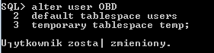

4. Stworzyć sesje dla użytkowników żeby móc się na nich zalogować. Sprawdzić logowanie.



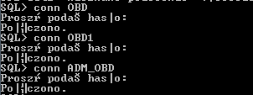

5. Sprawdzić informacje o użytkownikach (perspektywa v$session). Opisać wynik zapytania.

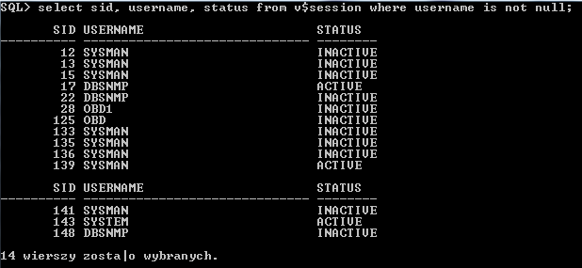

**PRZYDZIELANIE UPRAWNIEŃ**

1. Nadać ADM_OBD przywileje do tworzenia, zarządzania i usuwania użytkowników.



2. Poleceniem SQL sprawdzić przydzielone uprawnienia.

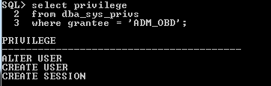

3. Użytkownikowi NAZWISKO (z poprzednich zajęć) nadać te same uprawnienia co ADM_OBD z opcją with admin option.

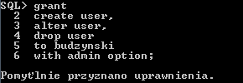

4. Sprawdzić przydzielone uprawnienia.

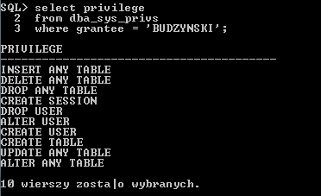

5. Odebrać ADM_OBD przywilej drop user.

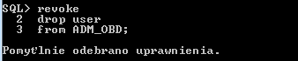

6. Usunąć OBD z poziomu ADM_OBD. Skomentować polecenie.

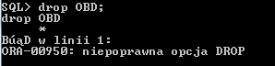

7. Sprawdzić uprawnienia.

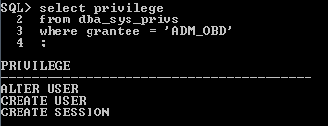

8. Nadać OBD1 poniższe przywileje:

· tworzenia tabel w swoim schemacie,



· tworzenia sesji,



· modyfikowania tabel w dowolnym schemacie,



· przeglądania danych w tabelach z różnych schematów.



9. Sprawdzić przydzielone uprawnienia.

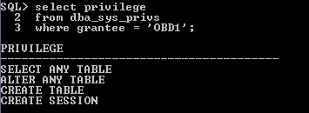

10. Zalogować się na użytkownika OBD1 wybrać, zmodyfikować i wstawić dane do dowolnych tabel użytkownika NAZWISKO.



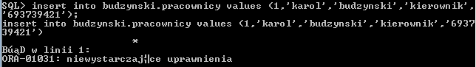

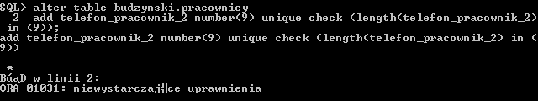

11. Sprawdzić, czy OBD1 może utworzyć nową tabelę w schemacie użytkownika NAZWISKO.

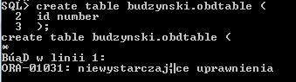

12. Czy użytkownik NAZWISKO może nadać takie uprawnienie użytkownikowi OBD1?  
Jeżeli nie ma takich uprawnień to nie ma takiej możliwości.